Desarrollo De Sistemas Informáticos
Actividad # 3. Proyecto Práctico - Maquetación Estructural del Sistema de Rescate (HTML5)
Nombre: Jorge Luis Camacho Pinargote Paralelo: A
Tutor: Ing. Jorge Arun Zambrano Cedeño, Mg.
Apertura: martes, 20 de octubre de 2026, 06:25
Cierre: lunes, 9 de noviembre de 2026, 06:24
• Enlace al github:
https://github.com/jcamacho4852/Actividad3-Rescate-HTML/tree/feature/maquetacion-html

Índice
1. Descripción y Arquitectura del Sistema Web 3
2. Diagramas de la Arquitectura Lógica (Actividad #1) 3
3. Evidencias de Maquetación Web (Capturas del Sistema Funcional) 5
4. Evidencia de Validación en el Servicio Oficial de la W3C 6
5. Conclusiones 6

1. Descripción y Arquitectura del Sistema Web
El presente trabajo aborda la transformación del diseño arquitectónico desarrollado en la Actividad #1 hacia un prototipo funcional de maquetación web. Se han implementado tres páginas interconectadas utilizando estrictamente la sintaxis y semántica de HTML5 (sin la aplicación de hojas de estilo CSS, enfocándose exclusivamente en la estructura del contenido y la accesibilidad según los estándares W3C).
- index.html: Página de bienvenida e introducción al sistema, especificando la visión global y los roles principales de los usuarios.
- reportar.html: Formulario de captura de datos validado nativamente en HTML5 para el registro de nuevos animales rescatados.
- rescates.html: Tabla estructurada y organizada para la consulta general y control operativo de los animales registrados.

2. Diagramas de la Arquitectura Lógica (Actividad #1)
A continuación, se adjuntan las representaciones del modelado UML diseñadas en la Actividad #1 que sirven como base funcional para esta maquetación web:

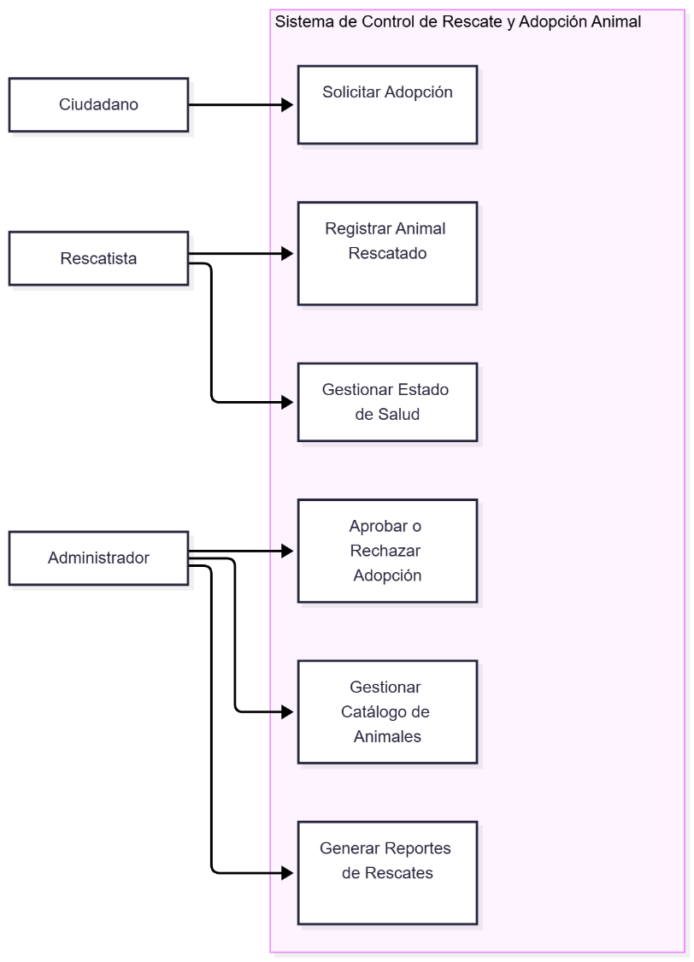
2.1. Diagrama de Casos de Uso

(Imagen extraída de la Actividad 1 que muestra la interacción entre el Ciudadano, Rescatista y Administrador)

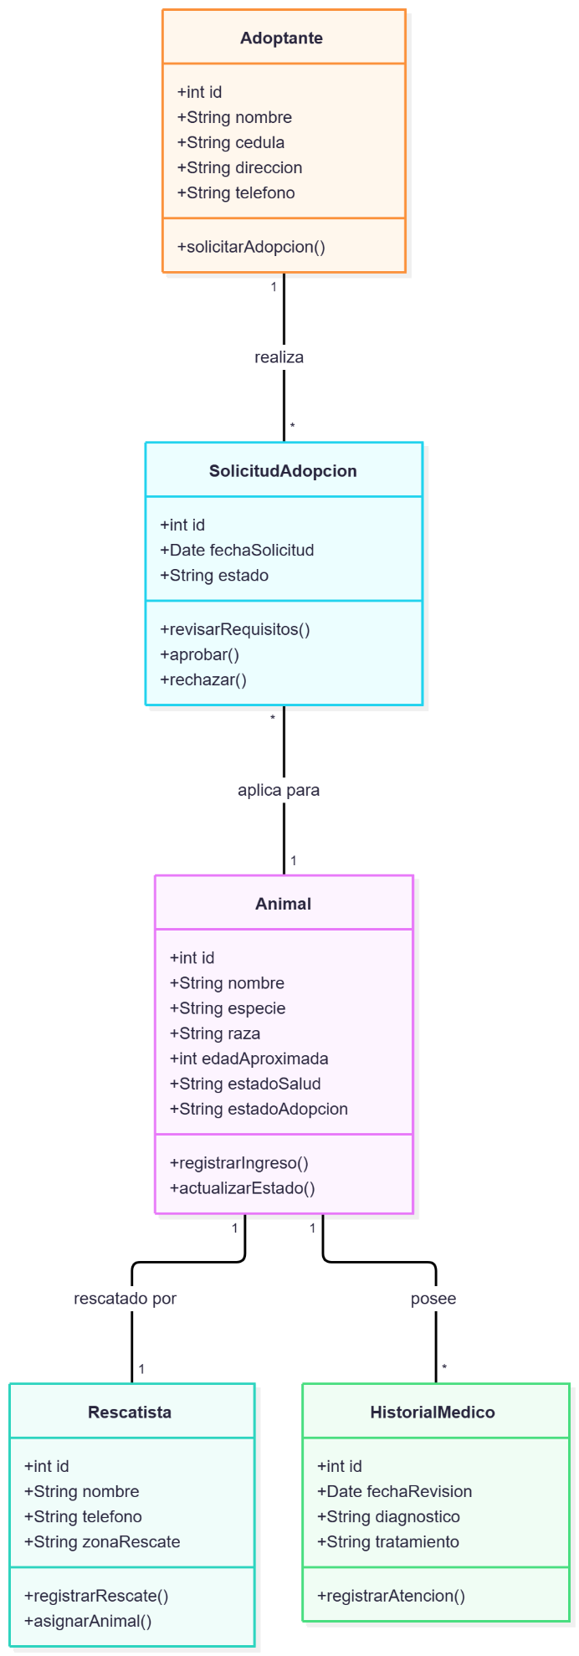
2.2. Diagrama de Clases

(Imagen extraída de la Actividad 1 con las clases Adoptante, SolicitudAdopcion, Animal, Rescatista e HistorialMedico)

3. Evidencias de Maquetación Web (Capturas del Sistema Funcional)
A continuación, se presentan las capturas de pantalla de la ejecución y renderizado web de las tres páginas HTML desarrolladas:

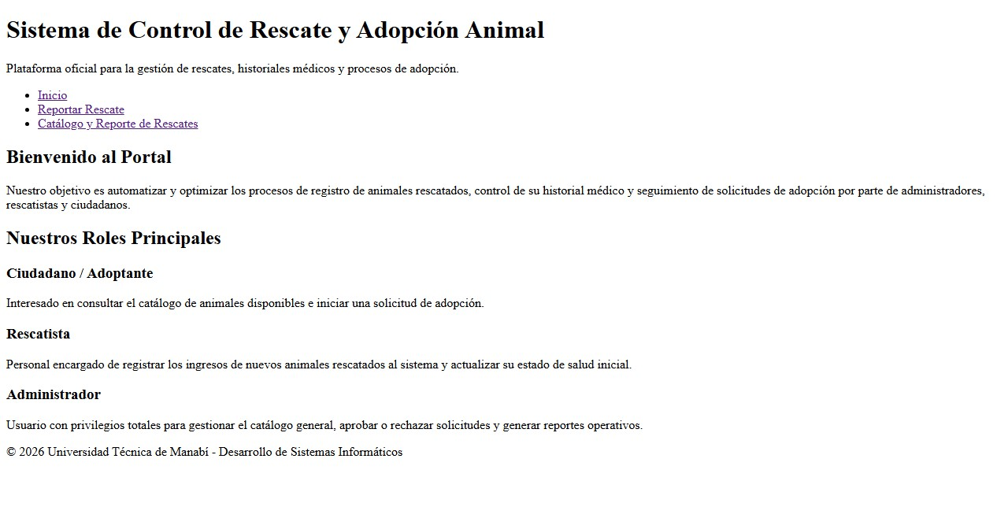
3.1. Página Principal (index.html)

(Imagen de la vista previa en el navegador del portal principal)

3.2. Formulario de Captura de Datos (reportar.html)
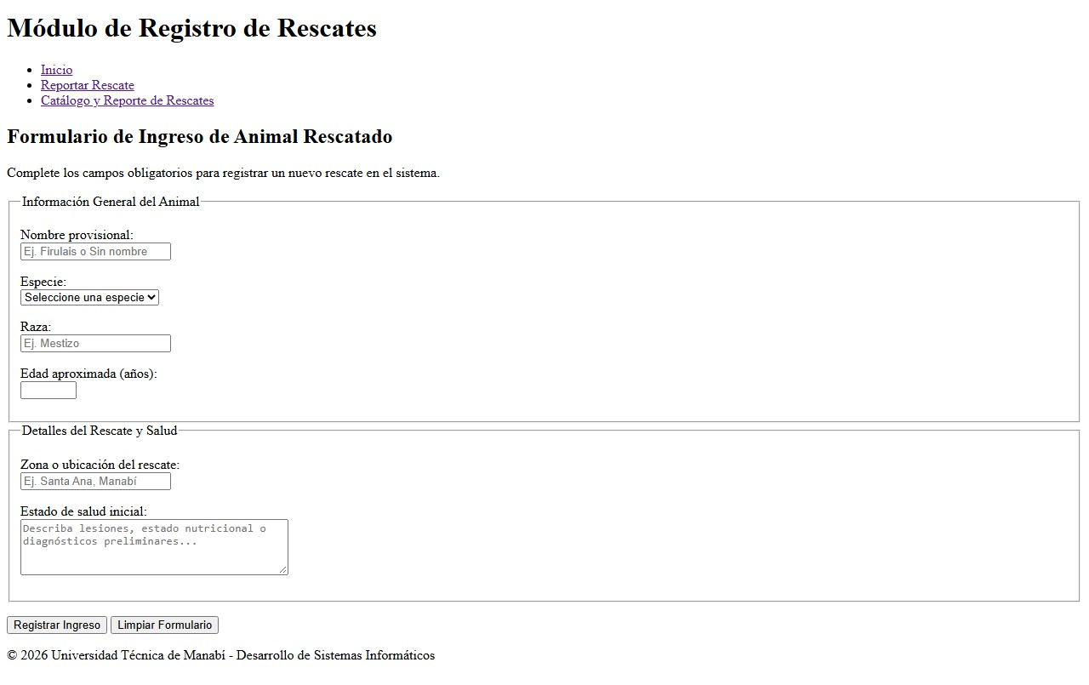

(Imagen de la vista previa en el navegador con los campos de entrada y botones)

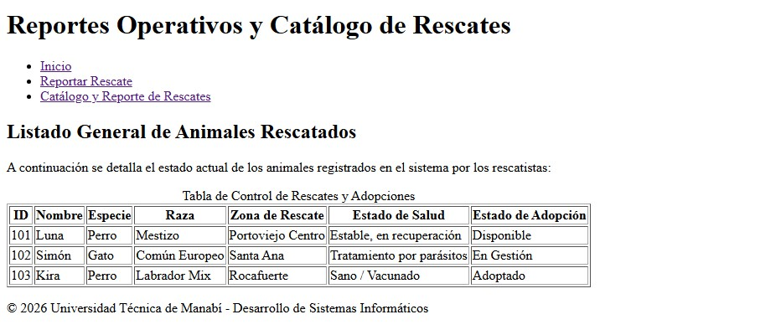
3.3. Reporte y Catálogo de Rescates (rescates.html)

(Imagen de la vista previa en el navegador mostrando la tabla estructurada)

4. Evidencia de Validación en el Servicio Oficial de la W3C
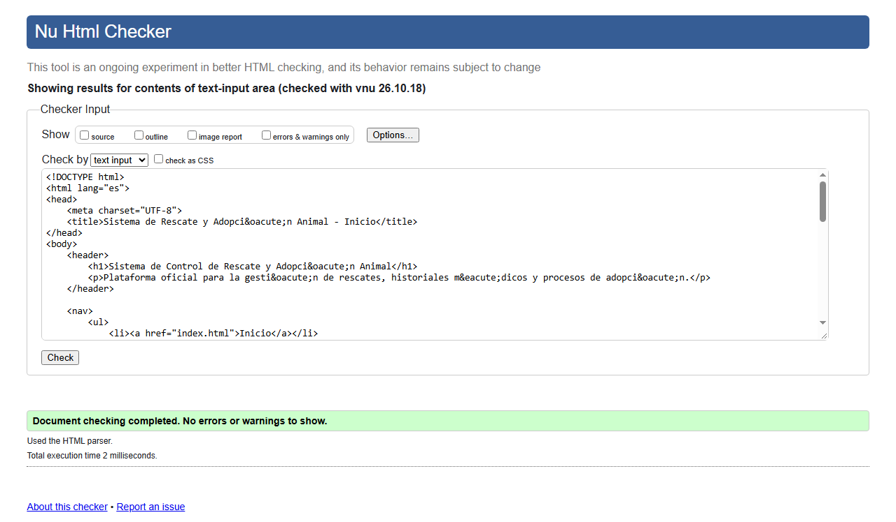
Se procedió a validar el código fuente de los archivos HTML creados utilizando el servicio W3C Markup Validation Service (validator.w3.org), asegurando el cumplimiento de las normativas internacionales de etiquetado semántico y accesibilidad.

(Imagen que muestra el resultado sin errores / "Document checking completed. No errors or warnings to show")

5. Conclusiones
- La transformación de los modelos UML de la Actividad #1 hacia estructuras HTML5 permitió validar la viabilidad de la arquitectura semántica para el Sistema de Rescate Animal.
- El uso riguroso de etiquetas semánticas (<header>, <nav>, <main>, <section>, <article>, <footer>) asegura una correcta interoperabilidad, optimización SEO y accesibilidad web.
- El desarrollo con HTML5 puro sin estilos permitió enfocarse en la jerarquía del contenido y la semántica exigida por los estándares internacionales.

